安全评价报告信息网上公开工作业绩表

2021 年 第 3 季度
评价机构名称 |  | 河北秦安安全科技股份有限公司
评价机构资质证书编号 |  | APJ-（冀）-001
评价项目基本情况
项目名称 |  | 抚宁县天和矿业有限公司安全现状评价报告
项目地理位置 |  | 河北省秦皇岛市海港区驻操营镇程庄村
项目简介 |  | 抚宁县天和矿业有限公司矿区位于秦皇岛市北，直距35km，西距秦-青公路63.5km，有简易公路与矿区相通，交通方便。矿区行政区划隶属海港区驻操营镇管辖。  抚宁县天和矿业有限公司制灰用、建筑石料用灰岩矿2009年依据秦皇岛市国土资源局以秦国土资函[2008]29号文，由“抚宁县驻操营宏达石灰制造厂”、“抚宁县驻操营镇李庄万通制灰用灰岩矿”、“抚宁县金海矿业有限公司”和“抚宁县驻操营镇李庄京华制灰用白云质灰岩矿”四个矿山整合而成，并于2010年取得了采矿许可证（核定矿区范围含四个采区）。为履行安全设施“三同时”手续，四个采区分别进行了独立设计，于2012年3月23日取得了安全生产许可证。  2015年6月17日，抚宁县天和矿业有限公司延续了安全生产许可证，编号：（冀）FM安许证字[2015]秦延310091号，主要负责人：刘建海；许可范围：露天制灰用石灰岩、建筑石料用灰岩开采；有效期：2015年6月14日至2018年6月13日，因相关政策影响，安全生产许可证未能按期延续。  2018年1月12日，抚宁县天和矿业有限公司延续了秦皇岛市国土资源局批复的采矿许可证，证号：C1303002010097220076298，生产规模为25万t/a；开采矿种：制灰用石灰岩、建筑石料用灰岩（23万立方米/年）；开采方式：露天开采；生产规模：25.00万吨/年；矿区范围共由10个拐点圈定，矿区面积0.5941平方公里；开采深度：263m至150m标高；有效期自2018年1月12日至2020年12月31日。  依据企业提供的《河北省自然资源厅关于抚宁县天和矿业有限公司办理采矿许可证延续有关问题的说明》，抚宁县天和矿业有限公司采矿许可证有效期截止时间为2020年12月31日，由于疫情影响，涉及延续办理采矿许可证延续的资料尚未准备齐全。经省政府同意，河北省自然资源厅《印发《关于做好资源要素服务保障支持疫情防控促进经济社会发展的若干措施）的通知》第十六条规定：因受疫情防控影响，……及探矿权、采矿权等行政许可不能正常办理延续的，相关行政许可有效期自动顺延，申请人可在疫情防控解除后1个月内申请办理。根据我省疫情防控的实际情况，抚宁县天和矿业有限公司采矿许可证申请延续符合上述规定，目前该矿未列入关闭退出名单，采矿权有效期顺延至2021年9月30日。  周边环境：矿区范围东侧300m为李庄村；矿区东北侧360m为蛤蟆组。矿山西北侧为抚宁县金茂矿业有限公司，两矿山矿区边界相距50m，双方签订了爆破安全协议。矿区周边无水库等设施，该区亦不属于国家级自然保护区、重要风景区、国家重点保护的历史文物和名胜古迹所在地。
主要任务 |  | 通过从安全生产角度分析该项目是否符合国家有关安全生产的法律、法规、规章及标准、规范的要求。
现场开展评价工作时间 |  | 2021年8月 |  |  | 评价报告  提交(完成)时间 | 2021年9月
出现场检查人员 |  | 李宁 任艳艳
参加评价人员情况
姓 名 | 职业证书编号 |  | 资质等级 | 承担的主要工作
李 宁 | 1904000000204234 |  | 二级 | 项目负责人、报告编制人
韩淑娟 | 1904000000303785 |  | 三级 | 项目成员
魏石磊 | 1800000000300284 |  | 三级 | 项目成员
陈彦中 | 1904000000101282 |  | 一级 | 项目成员
董喜梅 | 1904000000101283 |  | 一级 | 项目成员
任艳艳 | 1800000000300336 |  | 三级 | 项目成员
曲大伟 | 1902000000101645 |  | 一级 | 报告审核人
曹春梅 | 1904000000204231 |  | 二级 | 过程控制负责人
王成海 | 2004000000100129 |  | 一级 | 技术负责人

现场合影

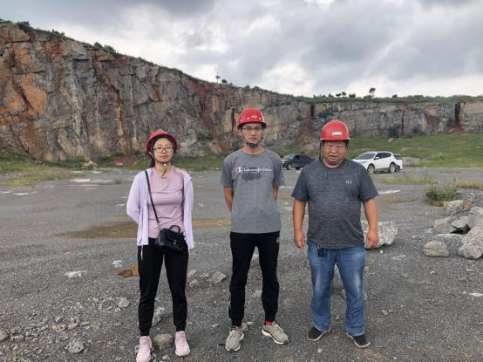
评价组部分成员在一采区与企业人员的合影
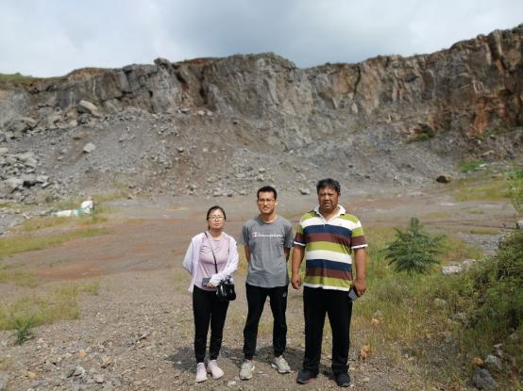评价组部分成员在二采区与企业人员的合影
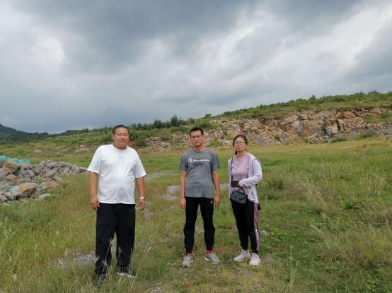
评价组部分成员在三采区与企业人员的合影
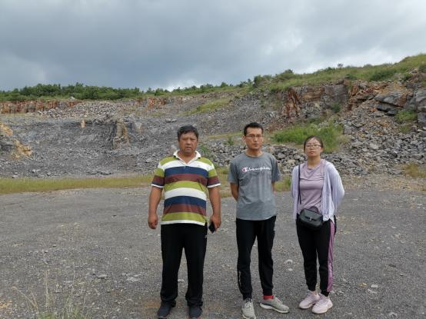
评价组部分成员在四采区与企业人员的合影

